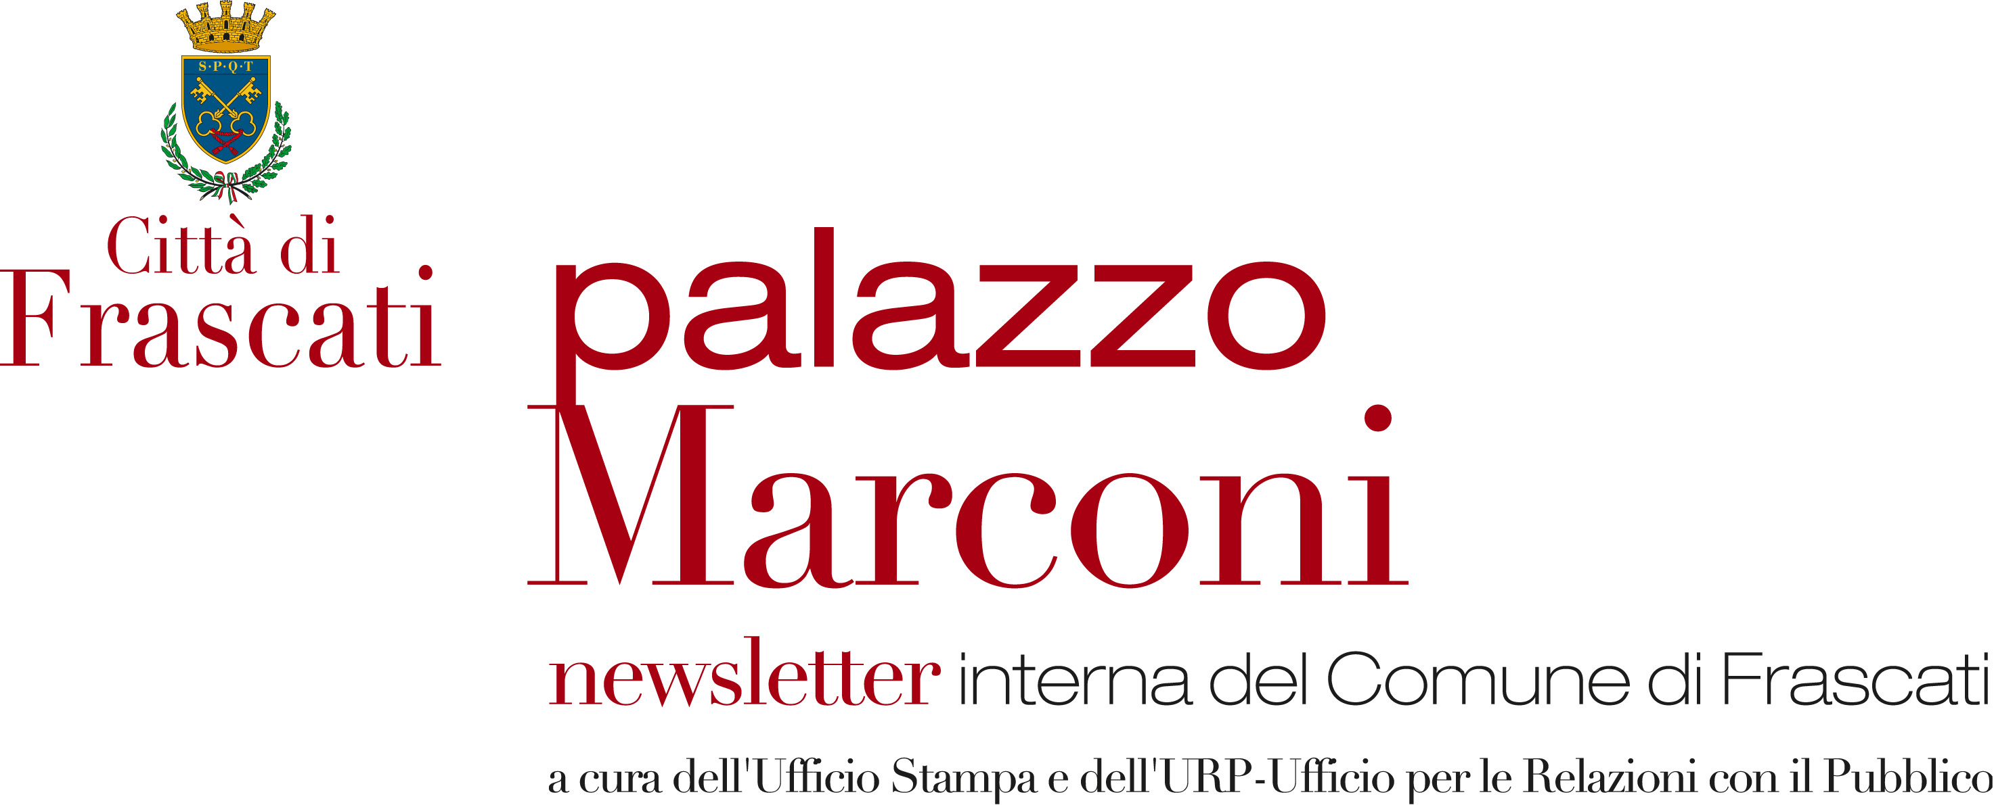

n. 11 di lunedì 17 marzo 2014

locali, si balla fino alle 24
via libera agli spettacoli dal vivo di portata minore in bar, locali ed aree aperte al pubblico fino alle 24 con un massimo di 200 persone previa presentazione di una scia corredata di adeguate certificazioni tecniche e nel rispetto delle disposizioni in materia di inquinamento acustico.
lo ha chiarito il ministero dell’interno con il parere del 27 febbraio 2014 alla prefettura di ravenna.

imu, aumenti per tempo
deve essere annullata la delibera del consiglio comunale che incrementa le aliquote imu adottata dopo il 30 novembre scorso: va infatti ritenuto perentorio il termine che emerge dal combinato disposto dalla legge di stabilità 2013 e dallo stesso decreto imu per l’adozione dei provvedimenti necessari.
è quanto emerge dalla sentenza 366/14 pubblicata dal tar calabria.

la pa paga i contributi se il sindaco lascia il lavoro
gli amministratori locali lavoratori autonomi, qualora richiedano il versamento degli oneri previdenziali a carico dell’ente presso cui esercitano il loro mandato, ai sensi dell’articolo 86, comma 2 del tuel, devono astenersi del tutto dall’attività lavorativa.
tale sospensione deve essere messa nero su bianco dall’istituto previdenziale.
è quanto ha osservato la corte dei conti lombardia con parere n. 95/2014.

p.a. cipag anticiperà i pagamenti
i pagamenti ai geometri da parte della p.a. li anticiperà la cassa.
la cipag ha, infatti, deliberato lo stanziamento di un fondo di rotazione di 3 milioni di euro per anticipare i compensi ai professionisti che presteranno la loro opera per le pubbliche amministrazioni con cui si stanno sottoscrivendo convenzioni attraverso gli organismi della categoria.
in considerazione delle difficili condizioni economiche, la cipag il consiglio nazionale stanno realizzando una serie di convenzioni con le amministrazioni proponendo convenzioni per la valorizzazione on line, l’efficientamento energetico, le valutazioni immobiliari, il controllo di cantiere e l’amministrazione condominiale.

seconda fase per i pagamenti dei debiti della p.a.
per i pagamenti dei debiti della p.a. si riparte dai pagamenti non effettuati dagli enti locali nel 2013, oltre a chiudere definitivamente i conti con l’arretrato del 2012.
la prima linea riguarda il rifinanziamento del fondo previsto dal dl 35/2013 al fine del rispetto dei vincoli imposti dall’Europa da parte degli enti locali.
la seconda linea d’azione riguarda il capitolo allentamento del patto di stabilità a cui anche il ministro dell’economia ha fatto riferimento come misura cardine del disegno di legge.

caos per i comuni sulle multe
poca chiarezza per le multe nei parcheggi a pagamento dopo le ultime indicazioni fornite dal ministero dei trasporti.
in attesa di un chiarimento definitivo i comuni navigano a vista.
per il ministro nel caso in cui la sosta in zona blu è consentita senza limitazioni temporali, se il ticket è stato pagato ed esposto e la sosta si prolunga oltre il termine consentito, non si configura alcuna violazione e sanzione del codice della strada ma solo un’inadempienza contrattuale con recupero delle somme corrisposte a titolo di penali e di rimborso delle spese, come previsto dall’art. 17, comma 132, della legge n. 127/1997.
di posizione contraria le pronunce in merito della cassazione. si richiama ad esempio la sentenza la sentenza sez. II civ. n. 20308 del 4.10.2011.

enti locali contributi a fondo perduto per le caldaie
gli enti locali possono avere un contributo a fondo perduto per la sostituzione di impianti di climatizzazione invernale esistenti.
il gestore dei servizi energetici ha pubblicato il bando 2014 per gli interventi oltre 500 kw e inferiore o uguale a 1000 kw.
il bando che è disponibile sul sito internet del gse www.gse.it prevede che l’iscrizione sia possibile dal 31 marzo 2014 fino alle ore 9,00 del 29 maggio 2014.

partecipate pubbliche ai raggi x
entro il prossimo 30 aprile i consigli degli enti locali devono compiere una nuova ricognizione delle proprie partecipazioni in società, motivando quali vanno conservate e quali, invece, devono essere dimesse.
dal 2014 le società partecipate, le aziende speciali e le istituzioni, devono concorrere agli obiettivi di finanza pubblica, cioè sana gestione dei servizi secondo criteri ei economicità ed efficienza.
le partecipazioni vanno mantenute solo se si tratta di società sane, cioè se non gravano sul bilancio della comunità amministrata, pertanto, si richiede un accantonamento al 100% delle perdite nel 2018 con un periodo transitorio che inizia dal 2015 che significa per il bilancio comunale meno capacità di spesa per i servizi a favore dei cittadini ma anche leggibilità e trasparenza.

alcuni siti istituzionali consigliati:
www.acquistinretepa.it
www.avcp.it
www.agenziaterritorio.it
www.anagrafe-prestazioni.it
www.agenziademanio.it
www.anci.it
www.anutel.it
www.aranagenzia.it
www.cassaddpp.it
www.catastoaicomuni.it
www.consulentidellavoro.it
www.corteconti.it
www.dirittoegiustizia.it
www.fondazioneifel.it
www.finanze.gov.it
www.funzionepubblica.it
www.garanteprivacy.it
http://pattostabilitainterno.tesoro.it
https://portaletesoro.mef.gov.it
www.portalefederalismofiscale.gov.it
www.guidanormativa.ilsole24ore.com
www.inail.it
www.innovazionepa.it
www.ilsole24ore.com
http://www.inpdap.gov.it
www.ilpersonale.it
www.sportellounicoprevidenziale.it
www.inps.it
https://opendata.sose.it/
www.verifichepa.infocamere.it

